Análise de clusters do dataset Iris
Guilherme Barreto Boscaro

Um cluster
Utilizando o software Weka em conjunto com o algoritmo Kmeans para definir qual é o melhor número de clusters, primeiro defini a quantidade de clusters do algoritmo para 1, para ter como base o valor de todas as instâncias dentro de apenas um cluster.

O que o software me retornou o seguinte relatório:

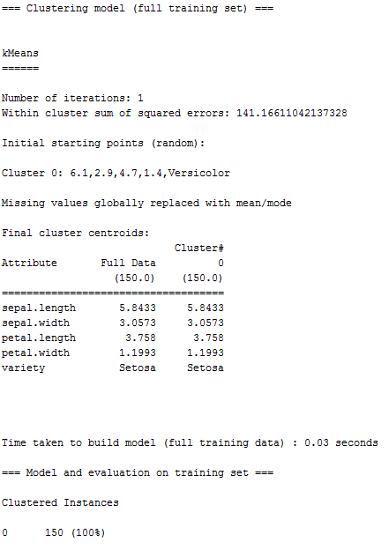

O relatório indica que há um erro RMS de 141,16611042137328 quando somente um cluster contendo todas as instâncias é gerado.

O Weka permite visualização gráfica dos clusters gerados, o que facilita o entendimento das informações, como na imagem abaixo, onde foi utilizado o cluster gerado anteriormente com as informações de instance_number no eixo horizontal X e sepal.length no eixo vertical Y.

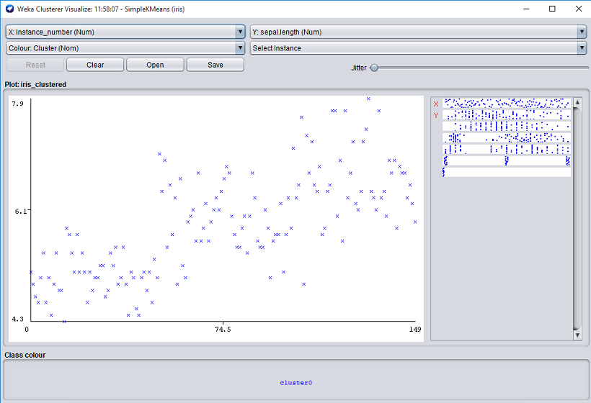

Três clusters
Ao gerar três clusters o relatório do Weka indica um erro RMS de 7,801559361268048, aproximadamente vinte vezes menor do que o o erro RMS de 141 de apenas um cluster.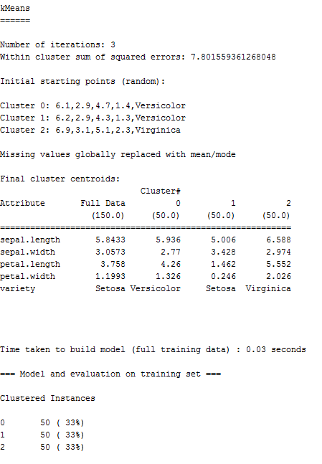

Também é possível notar que as instâncias foram dividas em três grupos de mesma quantidade:
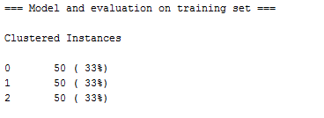
O que fica bem claro quando representado graficamente, utilizando as mesmas métricas que o gráfico anterior:
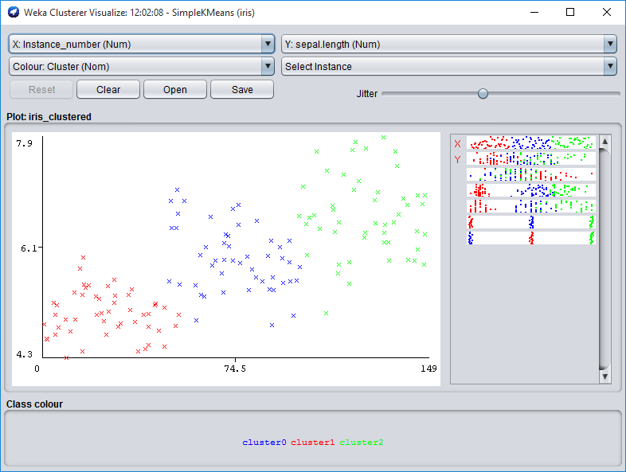
Como as informações estão separadas em grupos distintos que não se sobrepoem e possuem um baixo valor para o erro RMS, três clusters parecem ser a quantidade ideal para este modelo, no entanto, para me certificar, aumentarei a quantidade de clusters para 5, 10, 20 e 50.

Cinco clusters

Já com cinco clusters podemos notar que o erro RMS diminuiu para 6.277659330769319.
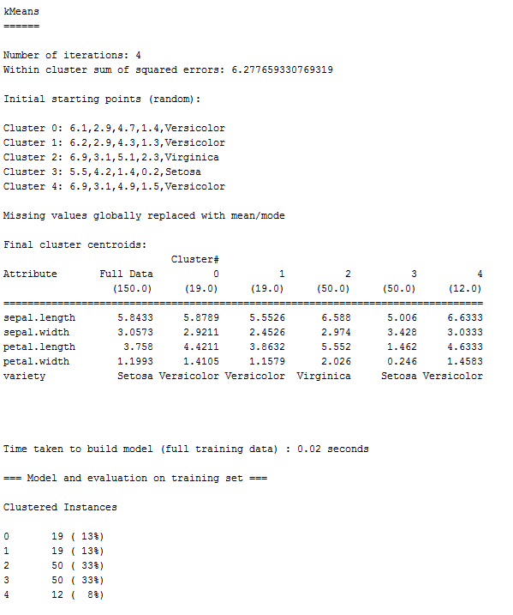

No entanto, houve uma maior especialização das informações, o que fez com que o grupo que possui o atributo “variety” igual a “Versicolor” se dividisse em três, respectivamente clusters 0,1 e 4 em comparação a quando foram definidos três clusters:
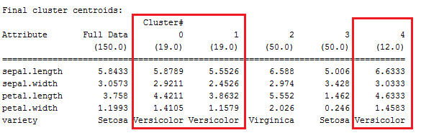

Enquanto o cluster 2 “Virginica” e o cluster 3 “Setosa” permaneceram bem definidos, como é possível ver no gráfico:
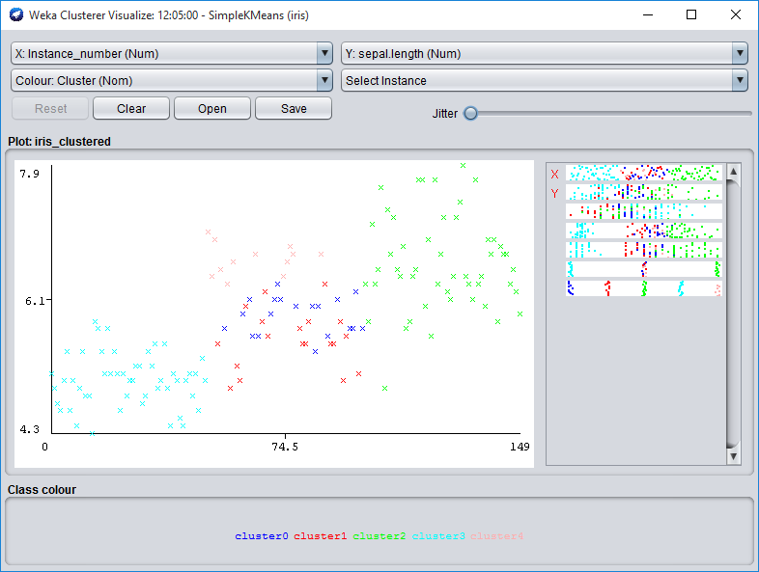

Dez, vinte, cinquenta clusters e o “joelho” da curva
Com uma maior quantidade de clusters é gerada uma maior especialização das informações, diminuindo o erro RMS quanto mais próximo do número total de elementos no dataset.
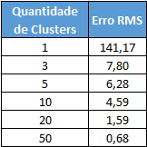

Ao gerar um gráfico utilizando as informações acima podemos verificar que o “joelho” da curva se dá em 3 clusters com erro RMS de 7,80, sendo considerado o número ideal de grupos para este modelo.

